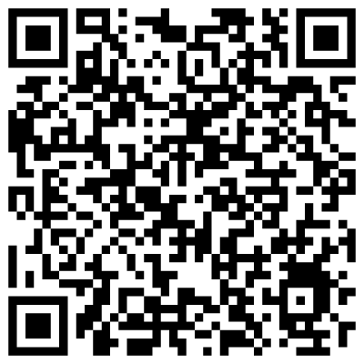
國立高雄師範大學成人教育研究中心114年第1期
「樂齡大學-自費班」上課通知及簡章
- 因部分舊生尚未報名,要求通知一起寄,若需報名請先電話確認
- 連絡電話:07-7172930轉1751
班別 |  | 教師 |  | 課程期間/時間 |  | 學費二種 |  | 教室
大觀班  (可報名) |  | 綜合類講師群 |  | 114年2月24日至6月2日止，每週一上午9-12時，其中一天參訪(學員自費)，共14週次。 |  | 3600元(70歲以下)  3353元(70歲以上) |  | 教育大樓地下一樓數位教室
大藝班  (可報名) |  | 綜合類講師群 |  | 114年3月5日至6月4日，每週三下午13:30-16:20，共14週(含一天參訪) |  | 3600元(70歲以下)  3353元(70歲以上) |  | 綜合大樓3樓4317教室
進階學而班  (額滿) | 綜合類講師群 |  | 114年3月5日至6月4日，每週三上午9-12時，共15週。 |  | 3600元(70歲以下)  3353元(70歲以上)
樂齡手機班：AI創藝與數位生活APP應用  (可報名) |  | 連蘭惠 |  | 自114年3月4日至5月6日，每週二下午13:30-16:30，共10週次，30小時。 |  | 3000元(70歲以下)  2808元(70歲以上)
一、招生人數及對象:人數如各班訂。對象55歲以上民眾優先，不分新舊生，身體健康情況良好，無照護需求者；不限學歷，識字即可。
二、錄取方式:先報名繳費者，先錄取。
三、報名及收費：1.學費一律包含團體保險費(70歲以上不符承保團體險年齡者，扣除保費)。
2.請到先本中心(教育大樓1樓)填寫報名表，再到行政大樓2樓出納組繳費。
四、汽車停車證：報名時由本中心代收代辦，代收費用1060元+金融機構手續費15元共1075元，完成後通知，以車牌辨識，無停車證，收據開學後發。新辦或換車者，請提供申請人本人汽車駕照及行車執照(限登記為本人、配偶、直系親屬或配偶之父母、親兄弟姐妹所有者)。行照記載之車主非為學員本人者，另需檢附可資證明其與車主關係的文件，例如身分證正反面或戶口名簿；前期已申辦，資料若未變，不用提供證件。
五、退班退費：退班退費標準依教育部「專科以上學校推廣教育實施辦法」辦理。
1.報名繳費後至實際上課日前退班者，退還已繳學費九成。
2.自實際上課日算起未逾全期三分之一者，退還已繳學費半數。
3.自實際上課日算起逾全期三分之一者，不退還學費。
4.退費請提供本人郵局或銀行帳號、收據正本在開課總時數1/3內辦理。
六、結業證書:上課時數逾2/3以上發結業證書。
七、報名時間/方式:各班開學前一週或額滿截止，請先打電話詢問名額、填報名表，採親洽、委託他人、郵寄或傳真報名擇一，開課前一週郵寄開課通知。報名時間:週一至週五上午8-12時、下午1至5時。
八、通訊方式:電話07-7172930轉1751，傳真07-7251151地址:高雄市和平一路116號成人教育研究中心(教育大樓一樓)e-mail：s2560@mail.nknu.edu.tw
國立高雄師範大學成人教育研究中心114年第1期樂齡大學-自費班
「樂齡大學-大觀班」課表
- 課程期間:114年2月24日至114年6月2日止，每週一上午9-12時，
其中一天參訪(學員自費)，共14週次。
□3600元(44年2月24日以後出生者,已含團體保險費）
□3353元(44年2月24日(含)以前出生者,70歲以上超過承保年齡,扣團體保險費247元)
- 教室：教育大樓地下1樓數位教室 電話:07-7172930轉1751
 | 課程主題 | 講師
114/02/24 | - 生活美學 | - 韓必霽 所長/高師大成教所教授兼成教中心主任/美國阿肯色大學人資發展教育博士
114/03/03 | - 以茶道人生 | - 陳筱寶 講師/高雄好茶生活茶會創會會長/勞工大學、社區茶藝講師/高師大經學所碩士
114/03/10 | - 茶話 | - 薛清花 講師/高雄市茶韻茶藝研究會理事長
114/03週五 | - 二峯圳水利設施參訪+林後四林平地森林園區  (參訪一天,行程自費)(配合教師時間為周五,開學後討論日期) | - 羅柳墀 教授/高師大地理學系/德國薩蘭大學生物地理學博士
114/03/24 | - 電影的生活藝術 | - 顏安妮 老師/高雄廣播電台古典音樂製作主持人/文藻大學創意藝術產業碩士
114/03/31 | - 大家一起來玩，你、我、他心中戲 | - 吳東茂 講師/高雄市社教館成長課程諮商輔導師、高雄中學職員團體輔導師
114/04/14 | - 漢字的文化詮釋 | - 蔡根祥 教授/高師大經學研究所/臺灣師範大學國文系學士、碩士、博士學位
114/04/21 | - 國家公園介紹(一) | - 商樂家 老師/前高雄都會公園管理站技士/國立屏東科技大學森林系碩士
114/04/28 | - 書法之美(一) | - 郭芳忠 副教授/高師大國文學系、文學院書法班教師/高師大學國文學系博士
114/05/05 | - 複合式樂齡體智活動 | - 曹瀞云 講師/物理治療師/樹德科技大學兒童與家庭服務系碩士
114/05/12 | - 藝術欣賞 | - 高嘉宏 組長/高師大美術系助理教授/國立臺灣師範大學美術學系博士
114/05/19 | - 日本的餐飲文化 | - 齊田 良 店長/千夏居酒屋/日本師傅日洋風料理/デジタルハリウッド学校 web design系
114/05/26 | - 手機生活智慧運用 | - 李宗平 講師/高雄第一科大電通所碩士/曾任國際及國內電信工程建設暨維運管理高階經理人、大學講師
114/06/02 | - 房地產實務 | - 張斯偉 講師/曾任大同公司美國服務站站長、雄信房屋經理、富住通專案銷售/世新大學畢
國立高雄師範大學成人教育研究中心114年第1期樂齡大學-自費班
「樂齡大學-大藝班」課表
- 114年3月5日至6月4日，每週三下午13:30-16:20，共14週(含一天參訪)。
- 教室:綜合大樓3樓4317 電話:7172930轉1753
- 招生人數及對象：20人以上開班，40人為止。55歲以上民眾優先，身
體健康情況良好，無照護需求；不限學歷，識字即可。
- 學費：
□3600元(44年3月5日以後出生者,已含團體保險費）
□3353元(44年3月5日(含)以前出生者,70歲以上超過承保年齡,扣團體保險費247元)
- 電話:07-7172930轉1751
周次 | 課程主題 | 講師
 | - 生活美學 | - 韓必霽 所長/高師大成教所教授兼成教中心主任/美國阿肯色大學人資發展教育博士
 | - 認知促進 | - 李百麟 教授/高師大成教所/美國德州理工大學教育心理博士
 | - 民俗藝術 | - 吳淑芬 老師/教育部樂齡核心課程講師/高師大成人教育研究所
 | - 生活與法律  | - 蘇炯峯 檢察官/臺東地方檢察署/高師大成教所博士
 | - 生命的意義 | - 鄭卜五 所長/高師大經學研究所教授/高雄師範大學國文學系博士
 | - 認識長照後的終身學習 | - 周傳久 老師/中正大學成教系兼任副教授級專任技術人員/高師大成教所博士
 | - 二峯圳水利設施參訪+林後四林平地森林園區  (參訪一天,行程自費)(配合教師時間為周五,開學後討論日期) | - 羅柳墀 教授/高師大地理學系/德國薩蘭大學生物地理學博士
 | - 樂齡桌遊手創趣 | - 甘士照 講師/崑山科大樂齡生活產業管理學程/高師大成教所博士候選人
 | - 環境永續與綠色循環 | - 陳俊中 理事長/環境永續與綠色循環經濟產業協會/高師大成教所碩士、工教系博士候選人
 | - 樂齡體適能  (請穿著運動衣鞋) | - 王倩茹 教練/個人健身教練及銀髮運動訓練教練、體育署國民體適能初級指導員
 | - 高雄建築之美--從老建築到新空間 | - 鄭敏聰 講師/小雄設計 總監/雄獅旅遊外語領隊/漫畫家/大學講師/高雄市文化局古蹟審查委員/成大建築系博士候選人
 | - 樂齡健康促進 | - 謝武吉 醫師/高雄愛仁醫院前院長/台灣社區醫院協會前理事長
 | - 樂齡體智活動 | - (聘請中)
 | - 易經數字與人生 | - 王瓊霖 老師/國立生活美學館《易經》教師/高師大經學所碩士、屏東大學中文系碩士

國立高雄師範大學成人教育研究中心114年第1期樂齡大學-自費班
「樂齡手機班：AI創藝與數位生活APP應用」招生簡章
- 時間：114年3月4日起至5月6日，每週二下午13:30-16:30，10週次，30小時。
- 招生人數及對象：20人以上開班，40人為止。55歲以上民眾優先,身體健康情況良好,無照護需求；不限學歷,識字即可。
- 學費：不包含課程材料費與講義及參訪(自費)費用。
□3000元（44年3月4日以後出生者,含團體保險費192元）
□2808元(44年3月4日(含)以前出生者,70歲以上超過承保年齡,扣團體保險費192元)
授課教師 | 教師：連蘭惠
老師資歷 | 經歷:  *教育部樂齡學習核心課程規劃師  *四維/鳳山/富民/五甲長青學苑講師  *文藻樂齡大學/前鎮樂齡中心講師  *社區關懷據點講師、*新住民微型創業班講師  學歷:國立高雄師範大學成人教育研究所碩士生
週數 |  | 課程內容
1 | 基本功能  設定 | 手機儲存空間管理、APP管理、隱私權與安全性、行動數據、WIFI、省電模式、
2 | 基本功能  設定 | 控制中心-文字大小、螢幕設定、安全設定、雲端空間管理、檔案分享
3 | 基本功能  設定 | 備忘錄、行事曆、提醒事項的應用
4 | 生活  旅行應用 | AI規劃旅遊行程(實、住、行)、google map功能應用
5 | 生活  旅行應用 | 訂票系統(高鐵)、55688計程車、YouBike
6 | 生活  旅行應用 | 高雄捷運輕軌轉乘(V高雄)、
7 | 生活  旅行應用 | 戶外教學一日遊-火車鐵道之旅(師生共議)  將前面課程所學實際應用
8 | AI多媒體  應用 | AI創作圖像 影像合成、修圖調色、AI自己影像
9 | AI多媒體  應用 | AI音樂創作 音樂編輯、編輯套用字幕、特效
10 | AI多媒體  應用 | AI影片編輯 套用音樂、作品完成、上傳、分享
課程內容分為三大主題:包括手機基本功能設定、旅行應用技巧及AI多媒體創作，從基本操作到旅遊規劃實作，延伸至圖像、音樂及影片編輯，結合實用技能與創意表現，全面提升數位管理與應用能力，

報名繳交文件：一 （繳款代碼：B143402 / 114年樂齡大學學習班學員學費-第一期）
國立高雄師範大學成人教育研究中心辦理114年第1期樂齡大學-自費班
「大觀班、大藝班、進階學而班、樂齡手機班」
四班共用報名表 (學員資料將提供教師參考)
(樂大自費二班以上，九折優惠。報名前請先來電07-7172930轉1751洽詢名額）
姓名： |  | 性別:  男女跨性別 | 身分證字號(團體保險): | 生日: 年 月 日
電話/地址e-mail/緊急聯絡人 | - 本人電話： 手機：  - 地址：  - e-mail：  - 緊急聯絡人姓名 電話：
參加動機  或期望  (可複選) | 對人生有新的探求 結交朋友、拓展生活圈 終身學習，增廣見聞 為享當學生的樂趣 家(友)人的鼓勵與支持 基於社會服務再學習 對課程內容感興趣 其他：
經 歷 | □退休 □在職，職場/志工/社團經歷（服務單位與職務）：
學 歷 | □識字 □小學 □國中 □高中職 □大專(學) □碩士 □博士
訊息管道 | □文宣海報 □網路 □親朋好友 □電視報紙 □其他
說明:1.若招生不足20人則不開班,採全額退費,請提供本人郵局或銀行戶頭。2.報名二班以上，學費九折優惠。

一.樂齡大學- 大觀班 (週一上午上課)
□3600元(44年2月24日以後出生者,已含團體保險費）
□3353元(44年2月24日(含)以前出生者,70歲以上超過承保年齡,已扣團體保險費)

二.樂齡大學-大藝班 (週三下午上課)
□3600元(44年3月5日以後出生者,已含團體保險費）
□3353元(44年3月5日(含)以前出生者,70歲以上超過承保年齡,已扣團體保險費)

三.樂齡大學-進階學而班 (週三上午上課)
(額滿，不再受理報名)

四.樂齡手機班 (週二下午上課)
□3000元（44年3月4日以後出生者,含團體保險費192元）
□2808元(44年3月4日(含)以前出生者,70歲以上超過承保年齡,已扣團體保險費)

成教中心： 出納組： （下頁「健康狀況調查表」也要填寫）
報名繳交文件：二
國立高雄師範大學成人教育研究中心辦理114年第1期樂齡大學-自費班
「大觀班、大藝班、進階學而班、樂齡手機班」
學員健康狀況調查表

本活動在校園內進行，為確保活動期間您的安全，我們希望對您的健康狀況多一點了解及參考。請確實填寫本調查表，內容我們絕對保密，謝謝合作!
姓名： | 性別： | 年齡： 歲
1.請自評您的健康狀況 | □很好 □普通 □不滿意 □差
2.指定之醫療院所 | □有：＿ ＿＿ □無
3.您是否有規律運動的習慣？ | □是，您的運動是：________________  □慢跑 □游泳 □健走 □球類運動  □瑜珈 □養生操 其他：＿＿＿＿＿  □否，原因:______________
4.您最近一年內曾否住院過？ | □是，原因: ______________ □否
5.您是否需要定期服用藥物？ | □是，目前服用的藥物為:_____________  □否
6.您是否曾接受過外科手術？ | □是，原因:______________ □否
7.您目前是否有以下健康狀況? | □高血壓 □心臟病 □中風 □心悸  □糖尿病 □下背痛 □哮喘 □眼疾  □腰椎疾病 □無法久站 □退化性關節炎  □其他：＿＿＿＿＿＿＿＿＿＿＿＿＿＿  □無

本人同意健康狀況調查表內容作為高師大樂齡大學-自費班：「大觀班、進階學而班、大藝班、樂齡手機班」等課程報名時健康評估之依據，所填答內容本人已確認無誤，也認為自己的健康情形適宜參加本次活動。
（填寫好以上資料，閱讀並同意注意事項後，請於下方簽署）

參加者親自簽名：＿＿＿＿＿＿＿＿＿＿＿ 日期：114 年 月 日

附件一：高師大校區及教室位置引導圖
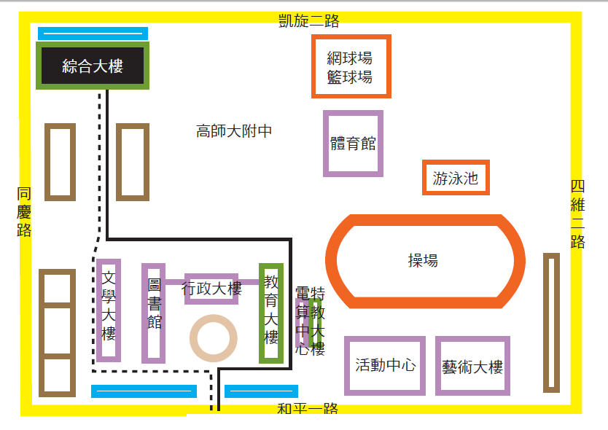
4317教室
宏遠廳
高師大門在文化中心旁和平一路116號

附件二：綜合大樓教室電梯、無障礙廁所位置圖
綜合大樓 電梯、 無障礙廁所位置圖：
經過天橋

三樓4317教室
電梯
附中
宏遠廳
綜合大樓三圓形建築物，靠附中那棟三角形為電梯、正方形為廁所。

